70° LIBERAZIONE - SASSUOLO

“Una valigia ..fra ricordi e storia”: lunedì l’inaugurazione della mostra allo Splash Museum
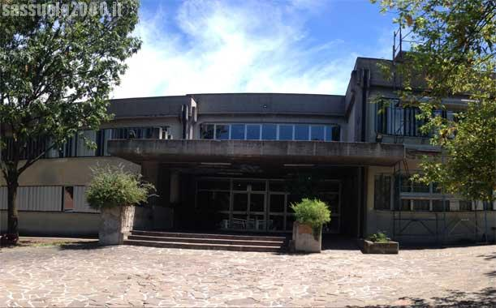
Sarà inaugurata lunedì prossimo, 13 aprile a partire dalle ore 10 presso lo Splash Museum di Sassuolo in via Refice 33, la mostra “Una valigia ..fra ricordi e storia”.
La mostra racconta di un incontro avvenuto settant’anni fa: Sassuolo, come il resto del mondo, si trovava a vivere una guerra catastrofica sotto molti aspetti e in questo terribile momento storico che avviene l’incontro fra papà Dini e il soldato russo Pereladov.
Al soldato russo a guerra finita gli viene onorificata la cittadinanza di Sassuolo e lo stesso avviene per papà Dini in Russia.
Dopo 70anni si rincontrano allo Splash Museum i parenti dei due protagonisti : il figlio di Pereladov e Ivan Morandi nipote di papà Dini. La storia di quest’amicizia è stata raccontata a bambini e artisti e da questo incontro, così lontano nel tempo ma ancora così significativo, sono nate opere che esemplificano i momenti salienti della vita dei due protagonisti.
Con i bambini della classe IV Don Gnochi di San Michele, con quelli della scuola primaria Guidotti di Fiorano classe IV e con le classi IV e III A di San.G. Bosco con i ragazzi della scuola secondaria di primo grado Ruini espongono gli artisti Martino Ferri di Fiorano , Manuela Trimboli illustratrice di Palermo, Beatrice Zagato di Padova.
La mostra curata da Tina de Falco prevede anche una installazione di una valigia dove sono raccolte tutte le lettere e le foto dei due protagonisti.
Saranno presenti, oltre ai parenti dei due personaggi , il prof. Talalay dell’Accademia delle Scienze, il Sindaco Claudio Pistoni, Dunnia Berveglieri presidente dell’Università Ginzburg di Vignola.
Il Sindaco saluterà gli ospiti e consegnerà al figlio del capitano russo una piastrella con i disegni dei bambini in ricordo dell’amicizia fra il soldato russo e papà Dini
I ragazzi della scuola secondaria Ruini si esibiranno in una performance musicale.
Presenterà l’evento la dott.ssa Rita Turrini dirigente dell’I.C 3 Sassuolo.
La mostra resterà aperta fino al 25 maggio ed è visitabile dal lunedì al venerdì negli orari scolastici.
Si ringraziano in maniera particolare gli insegnati Teresa Carcione, Tina Triglia, Lucia Sanna, Monica Callegari, Alessandra Leo, Gerry Piergiovanni, Roberta Cuoghi.
Per i rapporti Italia Russia e per le traduzioni Graziella Bertoni e la signora Monica Di Pietro per aver contribuito alla realizzazione delle piastrelle.

